Всё новое – для Вас!

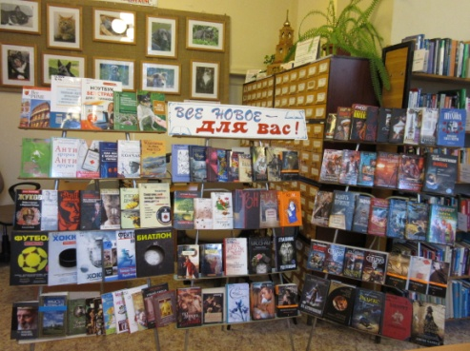
На дворе весна, а значит, настала пора перемен! Эти книжные новинки, поступившие в Центральную районную библиотеку, помогут Вам изменить свою жизнь к лучшему.
В библиотеке открылась выставка новых поступлений «Всё новое – для Вас!».
Предлагаем краткий обзор литературы.

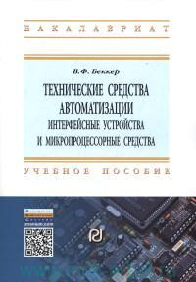
В.Ф. Беккер «Технические средства автоматизации. Интерфейсные устройства и микропроцессорные средства»: учебное пособие (М., 2015).
В соответствии с тенденцией информатизации современных технических средств автоматизации описываются датчики, интерфейсные, микропроцессорные и компьютерные устройства. Излагаются основные требования действующих стандартов к системе сбора данных, обеспечивающей способность микропроцессорных электронных устройств к обмену технологическими и другими данными.

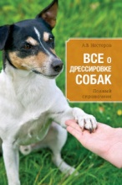
А.В. Нестеров «Всё о дрессировке собак»: полный справочник (М., 2014).
Вы планируете завести щенка или у вас уже подрастает четвероногий питомец? Тогда самое время выбрать курс дрессировки, наиболее подходящий для вашей собаки. ОКД, ЗКС, РС, КС, УГС, ЗГС — сведения обо всех этих, а также о других курсах дрессировки собак вы найдёте на страницах данной книги. С её помощью вы сможете самостоятельно обучить собаку основным командам, а затем продолжить дрессировку, развивая у питомца рабочие качества, необходимые для службы или охоты.

А. Иванченко «Записки врача. Просто о главном»: путеводитель в мире здоровья (Ростов н/Д., 2014).
Доктор Андрей Иванченко (Andrew Ivanchenko) — врач с двумя дипломами о медицинском образовании — русским (1985) и американским (2005).
Его многолетний интерес к проблемам системного оздоровления воплотился в Центре Восстановительной Медицины в Чикаго, которым он руководит с 2006 года, а опыт работы на радио и в чикагской прессе дал жизнь книге «Записки врача. Просто о главном», содержащей наблюдения профессионала, рассказанные живым, доступным языком.
Надеемся, вам будет приятно и полезно прочитать его простые объяснения сложных медицинских проблем.

Л. Млечин «В поисках утраченного величия. Иран, ядерное оружие и Ближний Восток» (СПБ, 2014).
Книга, посвящённая древней, но до сих пор загадочной для мира стране - Исламской Республике Иран, помогает разобраться в хитросплетениях восточной политики, её религиозных основах и тактике принятия непонятных для европейца решений. Грозит ли миру иранская ядерная бомба, как события последних лет на Ближнем и Среднем Востоке могут повлиять на мировую историю - ответы на эти острые вопросы пытается донести до читателей автор.

У. Блум «Смертоносный экспорт Америки — демократия»: правда о внешней политике США и многом другом (М., 2014).
Со времён Второй мировой войны военная машина США действует на автопилоте. Параллельно Вашингтон убеждает весь мир, что американская внешняя политика и распространение демократии движимы великодушными и даже благородными мотивами. Уильям Блум, один из ведущих американских независимых исследователей, доказывает, что всё это далеко от правды. Острая ирония автора в прах рассеивает этот миф. Беспощадная критика вашингтонского режима основана на глубоком анализе и подкреплена доказательствами. Представленная книга, наполненная остроумием и яркими цитатами, даёт массу аргументов для отражения американской пропаганды.

«Футбол»: книга-тренер (М., 2014).
Перед вами уникальная книга-тренер. В ней собрана вся необходимая информация для подготовки современных футболистов. Издание научит всему: от правил игры до тонкостей стратегии. Книга прекрасно иллюстрирована, в ней около 700 картинок. Это и примеры из реальных матчей, и 3D-иллюстрации техник и игровых ситуаций, а также фотографии легендарных футболистов.
«Хоккей»: книга-тренер (М., 2014).
Путь большинства известных хоккеистов начинался с дворовых площадок, замерзших прудов и катков в соседнем парке. Мы же предлагаем вам начать с этой книги. Издание поможет освоить правила, технические приемы, понять тактику хоккея, узнать тонкости стратегии. Предложенные упражнения разовьют силу, выносливость и смелость.
Данная книга - ваш персональный тренер!
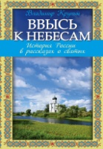
В. Крупин «Ввысь к небесам»: история России в рассказах о святых (М., 2014).
История России неразрывно связана с историей русской святости. Читая эти рассказы о святых, мы невольно прикасаемся и к русской истории и понимаем, что святые живы, они рядом с нами, они наши современники.
В этой книге писатель представил нам наиболее известных русских святых: равноапостольную княгиню Ольгу, блаженную Ксению Петербургскую, праведного Иоанна Кронштадтского, патриарха Тихона (Белавина) и других.
Книга рекомендована Издательским Советом Русской Православной Церкви.
А. Свияш «Улыбнись, пока не поздно!»: легкий путь к позитивным изменениям / А. Свияш, Ю. Свияш (М., 2014).
Александр Свияш – автор более десяти бестселлеров, выходящих рекордными тиражами в России и за рубежом, известный психолог, создатель уникальной методики бесконфликтной и успешной жизни. Президент Центра позитивной психологии «Разумный путь», сопредседатель Ассоциации профессионалов развития личности.
Юлия Свияш – психолог, тренер, консультант. Автор пяти книг. Руководитель Тренингового Центра Женское Измерение.
Написанная в популярной форме книга известных психологов и эзотериков представляет интерес для читателей, занимающихся вопросами самосовершенствования. Она поможет каждому изменить свою жизнь к лучшему.

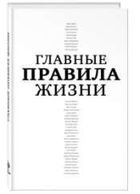
«Главные правила жизни» / авт.-сост. Д.В. Машкова (М., 2014).
В этой книге собраны правила жизни наших выдающихся современников – Владимира Познера, Людмилы Улицкой, Дины Рубиной, Александра Ширвиндта, Валентина Гафта, Марка Захарова, Олега Табакова, Николая Дроздова и других, чьи имена известны каждому в нашей стране. Мудрые, неожиданные, порой противоречивые – они заставляют задуматься о смысле жизни, о том, что такое счастье, любовь, успех; сверить свою житейскую философию со взглядами тех, кто достиг серьёзных высот, и, возможно, сформулировать для себя новые правила, по которым стоить жить.

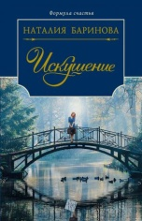
Н. Баринова «Искушение»: роман (М., 2014).
Наталия Баринова – автор увлекательных романтических историй, успешно продолжает серию «Формула счастья» и представляет новый роман «Искушение».
Когда тебе восемнадцать, так хочется, чтобы тебя любили, дарили подарки, окружали заботой. Там, где живёт Женя Платова, ничего этого не может быть. Это так несправедливо, ведь жизнь проходит мимо и ничего не происходит. Она решает сбежать от беспросветности серых будней, людской жестокости и равнодушия в Москву. Откуда ей было знать, что этот город ещё более жесток, что здесь никому не до кого нет дела.
Женя решается на отчаянный шаг: покончить с этим одиночеством и унижениями – уйти из жизни. Но кому-то не понравилось такое решение. И вот последний шаг стал первым к новой жизни, где будет всё. И искушения будут так велики, что будут неизбежны ошибки и предательство. Но кто сказал, что путь к счастью усыпан лепестками роз?…

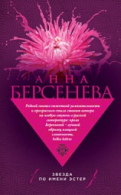
А. Берсенева «Звезда по имени Эстер»: роман (М., 2014).
Американская артистка Алиса приезжает в Москву для участия в российской постановке известного бродвейского мюзикла. Сравнение Москвы и Нью-Йорка сначала напоминает ей игру «Найди десять различий». Но вскоре Алисина жизнь выходит за рамки игры на сцене и развлечений богемы. Слишком много разнообразных чувств вмещает в себя Москва… Алиса догадывается, что таким же «вместилищем чувств» был этот город и в 20-е годы, на которые пришлась московская молодость её бабушки. Рассказы бабушки о её жизни, яркой, как фейерверк, Алиса то и дело вспоминает в России. Ведь и с ней здесь начинают происходить события, которые полностью меняют её жизнь…

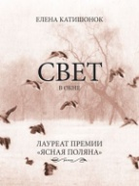
Е. Катишонок «Свет в окне»: роман (М., 2014).
Новый роман Елены Катишонок продолжает дилогию «Жили-были старик со старухой» и «Против часовой стрелки». В том же старом городе живут потомки Ивановых. Странным образом судьбы героев пересекаются в Старом Доме из романа «Когда уходит человек», и в настоящее властно и неизбежно вклинивается прошлое. Вторая мировая война глазами девушки-остарбайтера; жестокая борьба в науке, которую помнит чудак-литературовед; старая политическая игра, приводящая человека в сумасшедший дом… «Свет в окне» – роман о любви и горечи. О преодолении страха. О цели в жизни – и жизненной цельности. Герои, давно ставшие близкими тысячам читателей, неповторимая интонация блестящего мастера русской прозы, лауреата премии «Ясная Поляна».

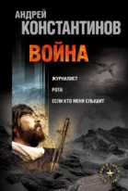
А. Константинов «Война»: Журналист. Рота (Дожить до весны). Если кто меня слышит (Легенда крепости Бадабер): романы / А. Константинов, Б. Подопригора (М., 2014).
Андрей Константинов – писатель, сценарист, публицист. Подполковник запаса, в прошлом – военный переводчик-арабист, проходивший службу в странах Ближнего Востока. Автор более 40 книг, изданных суммарным тиражом свыше 20 миллионов экземпляров, по мотивам которых сняты 17 фильмов и телесериалов. Руководитель одной из старейших и авторитетных структур в сфере журналистских расследований и одноимённого медиа-холдинга.
«Журналист»: роман
Расследуя странное самоубийство лучшего друга, Андрей Обнорский оказывается на Ближнем Востоке, где попадает в водоворот кровавых событий. Пытаясь разобраться в причинах трагедии, он слишком много узнает о деятельности наших спецслужб за рубежом. Теперь перед ним два пути — сотрудничество или смерть...
«Рота»: (Дожить до весны): роман
Его зовут — капитан Числов. Он воюет на территории Чеченской республики. У него, как и у его товарищей, мало стимулов рисковать жизнью. У него нет денег, нет квартиры, нет семьи... Его предают и там, в бою, и здесь — в мирной, обычной жизни. Об этом ему скажет очень красивая и очень богатая женщина далеко от войны, в прекрасном и безопасном Петербурге. Но у него есть честь. Честь русского офицера-десантника. И если мы можем гордиться своей армией, то благодаря ему и его боевым товарищам.
«Если кто меня слышит»: (Легенда крепости Бадабер): роман
В романе впервые представлена подробно выстроенная художественная версия малоизвестного, одновременно символического события последних лет советской эпохи — восстания наших и афганских военнопленных в апреле 1985 года в пакистанской крепости Бадабер. Впервые авторская версия описываемых событий исходит от профессиональных востоковедов-практиков, предложивших, в том числе, краткую «художественную энциклопедию» десятилетней афганской войны. Творческий союз писателя Андрея Константинова и журналиста Бориса Подопригоры впервые обрёл полноценное литературное значение после их совместного дебюта — военного романа «Рота». Только теперь правда участника чеченской войны дополнена правдой о войне афганской. Впервые военный роман побуждает осмыслить современные истоки нашего национального достоинства. «Если кто меня слышит» звучит как призыв его сохранить.

А. Леонтьев «Венец творения»: роман (М., 2014).
Книги Антона Леонтьева – великолепные авантюрные романы, истории необычных и сложных женских судеб. Увлекательный интригующий сюжет, яркие запоминающиеся образы героинь, лёгкий авторский стиль, загадка личности самого автора – всё это определило успех книг Антона Леонтьева среди сотен тысяч поклонников.
Евгения знала: старинная загородная усадьба с необычным названием Мухина дача им с мужем не по карману, но испытывала странное чувство – они во что бы то ни стало должны поселиться именно здесь! Во время первого визита в усадьбу Женя спустилась в подвал, где обнаружила дверь без ручки и замочной скважины. Куда она ведёт и что скрывает? А потом она заметила тень какого-то существа, то ли человека, то ли зверя… Эти загадочные происшествия отнюдь не напугали девушку – она поняла, что просто обязана раскрыть все секреты таинственного дома. И по невероятному стечению обстоятельств они с Артемом стали владельцами Мухиной дачи! Однако особняк пока не спешил раскрывать им свои тайны. До тех пор, пока Евгения не обнаружила в старом сейфе дневник своей тёзки, жившей в доме сто лет назад…

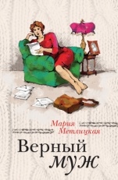
М. Метлицкая «Верный муж»: повести (М., 2014).
Мария Метлицкая – человек творческий. Всё, за что она берётся, выходит у неё ярко, нестандартно – будь то проза, стихи, прикладное искусство. Она умеет в самых простых вещах увидеть поэзию, а невзрачные, тусклые на первый взгляд картины расцветить неожиданными красками. Наверное, этим и объясняется её интерес к самым, казалось бы, обычным житейским историям, которые она рассказывает так, что читатель словно становится их участником.
Мы выбираем, нас выбирают… Счастье, когда чувства взаимны. А если нет?
История, которая легла в основу повести «Верный муж», открывающей эту книгу, - реальна. На одной из многочисленных читательских встреч к автору подошла женщина и вручила свёрток с письмами. В них было столько страсти, столько муки, столько радости… Писательница никогда не знала мужчину, который писал эти письма, не была знакома с женщиной, которой они адресованы. Но ей казалось, она слышит их голоса, видит их лица. И прекрасно представляет чувства своей героини, которая после смерти любимого мужа обнаружила их – чужие письма, где были те самые слова, которых она ждала всю жизнь…

А. Полянская «Право безумной ночи»: роман (М., 2014).
Иногда от ненависти до любви один шаг, а иногда – целая жизнь… Как пройти этот сложный путь, не потеряв себя? Герои остросюжетных романов из серии «От ненависти до любви» без страха смотрят в будущее, не оглядываясь на прошлое, и любят страстно, словно в последний раз!

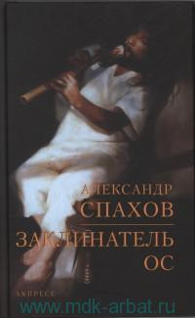
А. Спахов «Заклинатель ос»: роман (М., 2014).
Об Александре Спахове, вернее, о том, кто скрывается за этим псевдонимом, известно не много. Сам автор утверждает, что литература для него – скорее удовольствие, чем ремесло. Правда, это не помешало ему в 2007 году стать победителем конкурса «Русский детектив». Кто же такой Спахов на самом деле, мы можем лишь догадываться. Во всяком случае, его глубокие познания в делах внешней разведки говорят сами за себя…
Законсервированному во Франции агенту русской внешней разведки Николаю Перегудову приходится нелегко. Ему нужно уберечь Родину от развала и одновременно спасти собственный роман с самой загадочной на свете женщиной. Задача не из простых, тем более, что его легенда – «вечный студент», который едва сводит концы с концами.

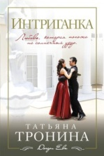
Т. Тронина «Интриганка»: роман (М., 2014).
Кем бы ни была героиня Татьяны Трониной – стервой или тихоней, яркой красавицей или дурнушкой, - в душе каждой скрыта целая вселенная. В этих книгах – загадки настоящего и тайны прошлого, столкновение характеров, иногда перерастающее в противоборство, и, конечно, истории невероятной любви. В них всё о дочерях Евы…

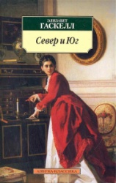
Э. Гаскелл «Север и Юг»: роман (СПБ., 2014).
Вершину английской женской прозы времён королевы Виктории помимо сестёр Бронте представляет Элизабет Гаскелл. Увлекательные произведения писательницы, повествующие о сложных судьбах людей, о власти любви и духовных исканиях, получали высокую оценку у Диккенса, который печатал их в своём журнале. В романе "Север и Юг" главная героиня, уроженка Южной Англии Маргарет Хейл, вынуждена переехать в северные промышленные районы. Впечатлительная девушка глубоко возмущена ужасными условиями, в которых живут рабочие, однако её негодование против владельца фабрики Джона Торнтона невольно перерастает в нежное чувство. Героям на протяжении романа приходится преодолевать множество предрассудков, учиться более широко и полно видеть мир, не деля его на чёрное и белое, на север и юг, учиться доброте и человечности.

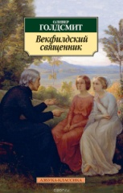
О. Голдсмит «Векфилдский священник»: история его жизни, написанная, как полагают, им самим: роман (СПб., 2014).
Роман английского писателя эпохи Просвещения, прозаика, поэта, драматурга, публициста и историка Оливера Голдсмита "Векфилдский священник" с момента первой его публикации в 1766 году обрёл популярность у читателя, а в дальнейшем неоднократно переиздавался и был переведён на многие языки. Волею Провидения и человеческого недоброжелательства скромному сельскому пастору Чарлзу Примрозу, ведущему уединённую патриархальную жизнь в кругу своей семьи, выпадает на долю череда бедствий - расставание с детьми, утрата домашнего крова, разорение, тюремное заключение. Подобно библейскому Иову, главный герой переносит эти невзгоды мужественно и стойко - и в неожиданно благополучном финале книги остается "столь же благодарным в счастье, сколь смиренным он был в беде". В поведанной от первого лица житейской истории Примроза за патетической интонацией героя-рассказчика то и дело различим мягкий, добродушный авторский юмор, которым окрашены многие сюжетные ситуации романа.

Дж. А. Редмирски «По дороге к любви»: роман (СПб., 2014).
Иногда водоворот жизни может захватить вас. Кэмрин Беннетт исполнилось двадцать лет, и она распланировала свою жизнь на много лет вперед. Но однажды после безумного загула в ночном клубе она решается на поступок, который удивляет всех, в том числе и её саму. Кэмрин решает бросить всё и отправиться по стране на поиски смысла жизни, на поиски самой себя. И Кэмрин находит… Находит Эндрю Пэрриша, молодого красивого юношу, живущего так, будто завтра не наступит никогда. И вскоре он становится центром новой жизни Кэмрин, и девушка совершает поступки, которые никогда не позволила бы себе раньше, и поддаётся своим самым запретным желаниям.
Но в жизни Эндрю есть тайна, и эта тайна способна сплотить их ещё больше или разлучить навеки…
Впервые на русском языке!

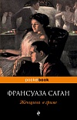
Ф. Саган «Женщина в гриме»: роман (М., 2014).
Самый большой по объёму роман, «самая занятная и непохожая на мои произведения книга», так отзывалась Франсуаза Саган о «Женщине в гриме». Впервые она оценила силу вдохновения, которая спасла знаменитую писательницу от горечи и злости, от тоски и презрения, от обрушившихся на неё жизненных испытаний. «У меня сложилось ложное, но устойчивое ощущение, что моя жизнь проходит там, на большом корабле рядом с героями романа, и что прочее моё существование больше не в счёт».
Это увлекательное, веселое, романтичное путешествие в музыкальном круизе по Средиземноморью на корабле «Нарцисс» в компании французской светской знати подарит читателям невероятное удовольствие.

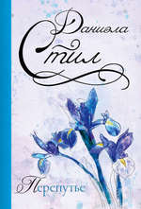
Д. Стил «Перепутье»: роман (М., 2014).
Это — история жизни Лианы де Вильер. История жизни нелёгкой и увлекательной, полных опасных приключений. История женщины, которая встала перед нелёгким выбором — выбором между чувством долга, заставлявшим её хранить верность отважному мужу — разведчику, и страстной, непреодолимой любовью к человеку, которому она втайне отдала своё сердце...

С. Янг «Город моей любви»: роман (СПб, 2014).
Саманте Янг двадцать шесть лет, она живёт в Шотландии. В 2009 году закончила Эдинбургский университет, где изучала древнюю и средневековую историю. В 2011 году её серия романов «Амазонка» стала бестселлером.
Джоанна Уокер привыкла всегда брать ответственность на себя. Но однажды она познакомилась с человеком, который заставил её изменить этому правилу…
Всю жизнь Джоанна заботилась о своей семье, особенно о младшем брате Коуле. Отец их бросил, а матери-алкоголичке было наплевать на детей. Девушка старалась поступать так, как было лучше для её брата. Она и в кавалеры выбирала себе тех, кто был симпатичен брату, да к тому же мог поддержать их материально. Джоанна твёрдо знала, что она хочет, до тех пор, пока не встретила человека, который раскрыл ей глаза, что ей на самом деле нужно…
Впервые на русском языке!

О.Л. Кузина, ведущий библиограф ЦБ.

